Premier Colloque International sur la ”Sécurité Alimentaire et Développement Durable en milieu semi-aride” (CISADD), 08-10 Décembre 2018
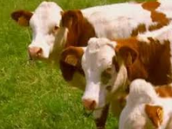
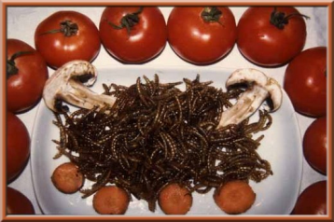
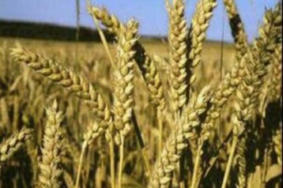

TITRE DE L’ABSTRACT
[Times New Roman, 14pt, Gras, Majuscule, Centré]

Nom et prénom des auteurs avec le nom du communicant souligné (Times New Roman, 10pt, centré)

Affiliation des auteurs (Département, institution, pays, e-mail) [Times New Roman, Centré, Italique, 10 pt]

Abstract : (Times New Roman, 11 pt, 300 mots maximum) doit comporter :

-Objectif : Doit viser le but principal de la communication.

-Matériel et méthodes : Cette partie sera consacrée au matériel utilisé et aux méthodes appliquées.

- Résultats : Les résultats doivent être présentés conformément à ceux de la communication.

- Discussion.

- Conclusion.

Mots clés: Maximum 05 mots (Times New Roman, 11 pt)

Après l’évaluation scientifique une lettre d’acceptation vous sera envoyée.

